高二下学期期末考试地理试卷
（总分100分，考试时间100分钟）

一、单项选择题(每题只有一个正确选项，每题3分，60分)
阳能是一种清洁的新能源，目前人们对其利用越来越广泛。据此回答2～3题。
- 下列属于人类对太阳能的间接利用的是( )
A．太阳灶 B．太阳能热水器
C．太阳能发电 D．煤炭
- 2．下列地区，最适合用太阳灶做饭的是( )
A．低纬度、太阳高度角大的海南岛 B．降水少、晴天多的吐鲁番
C．海拔高、空气稀薄、光照强的青藏高原 D．地广人稀的东北平原

3.金星，中国古称“太白金星”，若处早晨称“启明星”，若处黄昏则称“长庚星”。金星是距离地球最近的行星，人们常称金星是地球的姐妹行星。令人费解的是金星自转方向为由东向西。在金星上看太阳是( )
A．东升西落 B．西升东落 C．直升直落 D．不见太阳

4.六盘水位于贵州省西部，有“中国凉都”之称，其经纬度约为东经105度，北纬25度。北京是我国的首都，经度约东经116度，纬度北纬40度，据此下列关于两地说法正确的是（ ）

A．冬至时，北京的正午太阳高度角大于六盘水的正午太阳高度角
B．我们的钟表显示的时间就是我们六盘水的地方时
C．就地球自转的线速度而言，六盘水的要大于北京的
D．由于经纬度不同，就算是春分时，六盘水和北京的昼长也不可能相同

下图表示四个国家出生率和死亡率的情况，据此回答5-7小题
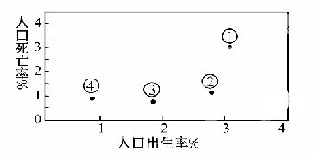

5.四国中人口自然增长率最高的是（ ）
A．① B．② C．③ D．④

6.图中 ② 国最可能的是（ ）
A．印度 B．德国 C．日本 D．中国

7.图中属于人口增长模式中“低—低—低”模式的是（ ）
A．① B．② C．③ D．④

珠江三角洲曾是我国重要的商品粮、桑蚕和蔗糖基地，但这些已成为历史。传统的“桑基鱼塘”变成“杂基鱼塘”，基面改种蔬菜、花卉、水果，大量的农田变成了果园、花卉基地、无公害蔬菜基地、特种禽畜渔业养殖场。据此回答8～9题：

8. 珠江三角洲的基塘生产属于：
A. 混合农业 B. 乳畜业 C. 水果园艺业 D. 商品谷物农业

9. 珠江三角洲传统的“桑基鱼塘”转向“杂基鱼塘”，这种变化主要是：
A. 农业技术改进 B. 劳动力的转移 C. 市场需求的变化 D. 自然条件改变
人口迁移自古就有，但原因各不相同，且环境与人口迁移之间会相互影响。据此回答10~12题。

10.从迁移方向看，发展中国家当前人口迁移的主要类型是( )
A.由城市到农村 B.由农村到城市 C.由城市到城市 D.由农村到农村

11.关于人口迁移概念的理解，正确的是( )
A.凡人口在两地区间的空间移动，均称为人口迁移
B.我国大学生赴欧美留学攻读硕士、博士学位，属于人口迁移
C.参与国际旅游属于人口迁移范畴
D.属于人口迁移范畴的迁移人口，其空间移动距离在1000千米以上

12.我国“十一黄金周”，大量国内外游客前往四川九寨沟，这种现象属于( )
- 国际人口迁移 B.国内人口迁移 C.省内人口迁移 D.人口流动

据报载，我国江西省中南部山区出现大片“红色荒漠”，即在亚热带湿润的岩溶地区，土壤遭受严重侵蚀，基岩裸露，地表出现类似荒漠化景观的土地退化现象。据此，回答13～14题。

13．“红色荒漠”形成的自然原因主要是( )
A.风化作用 B.风蚀作用 C.水蚀作用 D.沉积作用

14．“红色荒漠”形成的人为原因主要是( )
A.滥伐森林 B.过度放牧 C.开山取石 D.环境污染

读下面四种气候类型的气温与降水月份分配图，回答15～16题。
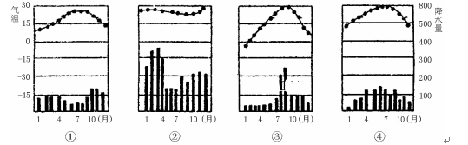
15.按顺序依次写出气候类型的名称（ ）
A.热带草原气候、热带雨林气候、温带大陆性气候、亚热带季风气候
B.地中海气候、热带雨林气候、温带季风气候、亚热带季风气候
C.亚热带季风气候、热带雨林气候、温带季风气候、地中海气候
D.温带海洋性气候、热带季风气候、温带季风气候、地中海气候

16.如上图中四种气候，形成原因相同的气候类型是（ ）
A.①② B.②③ C.③④ D.②④
17．秦岭——淮河以南大部分属于( )
A．湿润区、亚热带 B．湿润区、热带
C．半湿润区、亚热带 D．半湿润区、暖温带
18．下列四大高原中，崩塌、滑坡、泥石流等地质灾害发生较频繁的是( )
A．云贵高原 B．青藏高原 C．黄土高原 D．内蒙古高原

根据美国卫星拍摄的最新冰山照片显示：由于全球气候变暖，南极冰川开始融化，部分冰山从南极大陆边缘厚冰层中解体出来，并向附近海域漂移。据此完成19～20题。
19.监测冰山移动方向和速度最好采用( )
A飞机 B．地理信息系统 C．遥感 D．全球定位系统
20.对冰山产生的原因进行分析和移动方向预测主要应用( )
- GIS B．GPS C．RS D．电子地图

答题卡

一、选择题（每题3分，共60分）

1 | 2 | 3 | 4 | 5 | 6 | 7 | 8 | 9 | 10
11 | 12 | 13 | 14 | 15 | 16 | 17 | 18 | 19 | 20

二、综合题（共40分）
21.读北半球某区域等压线分布图，回答下列问题：（14分）
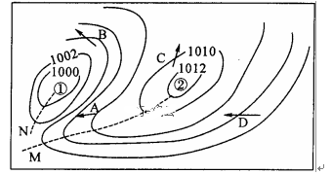
(1)图中A,B,C,D四个箭头能正确表示当地风向的是___ _____________;A、C相比风力较大的是______，原因是______，(6分）
(2)图中①、②两处就气压分布状况而言，分别称为____ ____和_______。就气流运动形式而言，分别称______ _____和_____ ___ __（8分每空2分）

22华网巴西利亚2011年6月8日报道 巴西国家供应公司8日发布2010年至2011年最新粮食产量预报说，巴西今年粮食产量将达到1.615亿吨，比上一年度的1.492亿吨增长8.2%，再次创下了历史最高记录。据有关知识，回答下列问题。(10分)
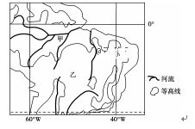

(1)巴西的地形有何特征？（4分）

（2)巴西是世界重要的粮食生产国，试述其粮食生产的有利自然条件。（6）

23.阅读日本河流的图文资料，回答问题。（16分）

材料日本河流众多，大多发源于中部山地。位于太平洋沿岸的山区年降水量多达3000毫米，而面临日本海的地区与濑户内海沿岸地区年降水量较少。

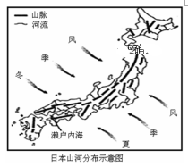

(1)从河流长度、流域面积、水流速度、流量季节变化等方面，归纳日本河流的主要特征。（8）

(2)评价日本河流在航运、水能利用方面的价值。（4）

(3)一般而言，夏季日本太平洋沿岸河流径流量大于日本海沿岸河流，其原因是什么？（4分）

参考答案
一、选择题（每题3分，共60分）
1 | 2 | 3 | 4 | 5 | 6 | 7 | 8 | 9 | 10
D | C | B | C | B | A | D | A | C | B
11 | 12 | 13 | 14 | 15 | 16 | 17 | 18 | 19 | 20
B | D | C | A | B | C | A | A | C | A

21题（14分）
1.C；A；原因：等压线密集； （每空2分共6分）
低压；高压；气旋；反气旋；（8分

22题(10分）、（1）地形以平原和高原为主，（高原和平原相间分布）（2分），整体上南高北低 （2分）；
- 地形平坦，耕地面积广；水热资源丰富；土壤肥沃；。（三点可得6分）
（
23题、（16分）
(1)日本河流短；流域面积小；水流急；流量季节变化较明显（8分）。
(2)日本河流短小而湍急，不利于航运；水能资源丰富。（4分）
(3)因为夏季风会带来丰富的海洋水汽，形成大量地形雨，从而补给地表径流；而夏季日本海一侧处于背风坡，雨水较少。（4分）

